Universidade Federal de Santa Maria
Prof. Cesar Tadeu Pozzer
Data: 23/06/2022
Nome: ________________________________

Prova 1 – Computação Gráfica

Em cada resposta, procure utilizar ao máximo equações, figuras e comentar de assuntos que sejam diretamente relacionados.

- Explique por que o formato JPEG é o pior formato para armazenar um cartaz que possui texto e figuras vetoriais? Resposta com no mínimo de 8 linhas.
- Dada uma curva B-spline formada por 10 pontos de controle, faça um algoritmo para calcular o bounding box (melhor retângulo envolvente = xmin, xmax, ymin, ymax) que engloba toda a curva. Assuma que os pontos de controle já estão definidos no vetor Ponto v[10].
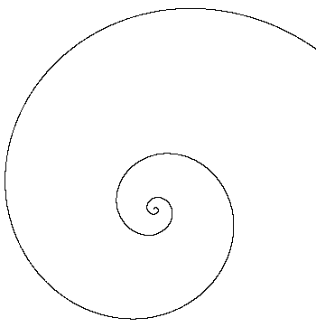
- Implemente em C/pseudocodigo a função render() da canvas2D de modo que seja gerado uma figura em forma de caracol. Este caracol deve estar girando em sentido horário (animado). Pode-se definir variáveis globais. Utilize a função point() da canvas2D para desenho.
- Tem-se um quadrado de diagonal D e lado L, como mostrado na figura a esquerda. Descreva uma concatenação de matrizes de transformação M (Não precisa multiplicar), que ao multiplicar P’=MP gere a configuração final mostrada na figura pontilhada. A figura final está alinhada com a linha pontilhada. A figura final tem lado 1/3 do lado original. Desenhe a posição do quadrado a cada transformação.

y₁

x₁
(0,0)

